湳雅國小107年度環境教育成果訪視
活動名稱 | 防災演練
活動日期 | 1070302 | 活動相簿（請點選）
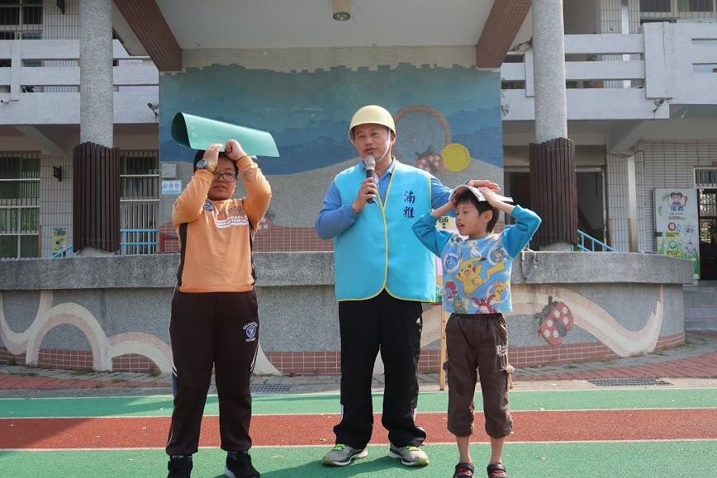
照片說明：1070302防災演練
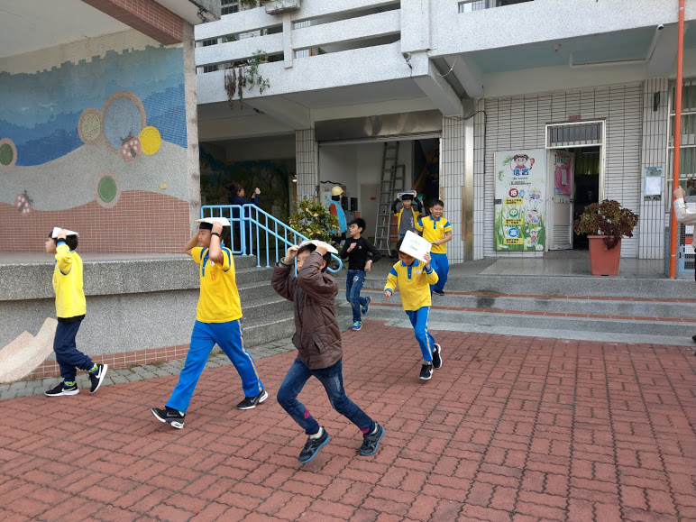
照片說明：1070302防災演練

湳雅國小107年度環境教育成果訪視
活動名稱 | 防災演練
活動日期 | 1070302 | 活動相簿（請點選）
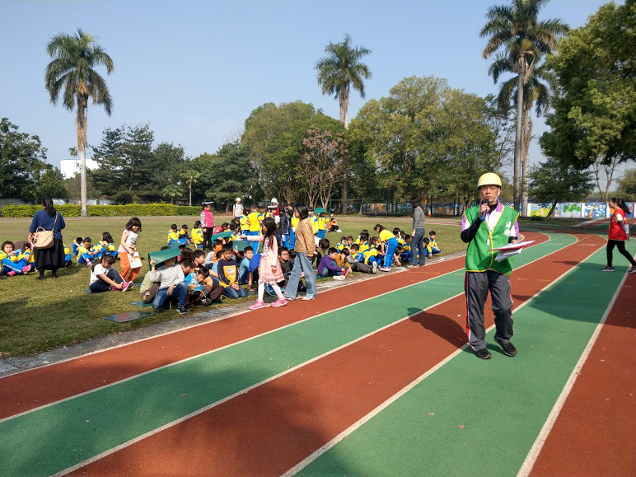
照片說明：1070302防災演練
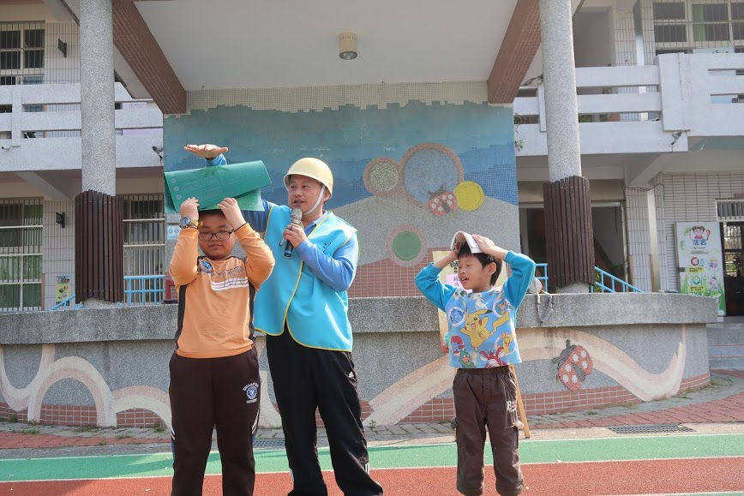
照片說明：1070302防災演練

